Projeto de Eletrônica Digital

- Projete um decodificador de Binário de 5 bits para 7 segmentos de acordo com o diagrama de blocos:

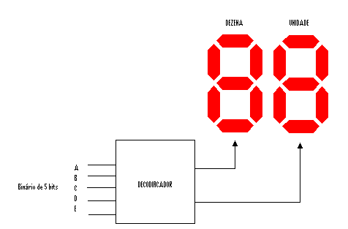

OBS. A entregado projeto será no dia 15/08.
O Projeto deve conter:

- Tabela verdade
- Mapas de Karnaught
- Expressões simplificadas
- Impressão do circuito no circuit maker ou proteus.
- Conclusão indicando o resultado do projeto: Se o circuito funcionou ou não e outras considerações que acharem necessárias.

